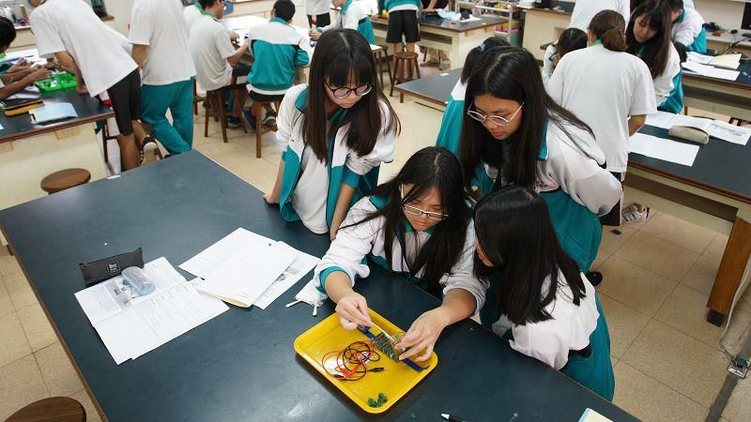
學習歷程資料庫108學年上路 修課紀錄、多元表現這樣傳

作者：親子天下 許家齊 2019-05-17
108課綱上路後，高中將採用學習歷程，學生可以自主上傳課程學習成果，為學習做紀錄。
108課綱上路後將採用的學習歷程檔案備受關注，學生究竟如何使用學習歷程？怎麼上傳學習歷程？學習歷程又能展現什麼？
108課綱即將上路，今年8月高一新生入學，學校就必須為每位學生建立學習歷程檔案，每學期由校方、學生上傳和學習有關的成績、成果等。111學年度申請大學入學時，學習歷程檔案資料用以取代現行由每位學生自行準備、格式不一的「備審資料」。
高中學習歷程資料庫是一項全新的設計，與現行備審資料無論在內容、格式上都不盡相同，因此也備受各界關注。2019年4月底，負責研發高中學習歷程資料庫的暨南大學資工系教授，在高雄市政府教育局主辦的「翻轉高雄教育節」首度和家長、校外人士公開說明學習歷程資料庫系統的操作、上傳方式。有許多家長、老師，也有大學教授到場聆聽。

「學習歷程」是什麼？
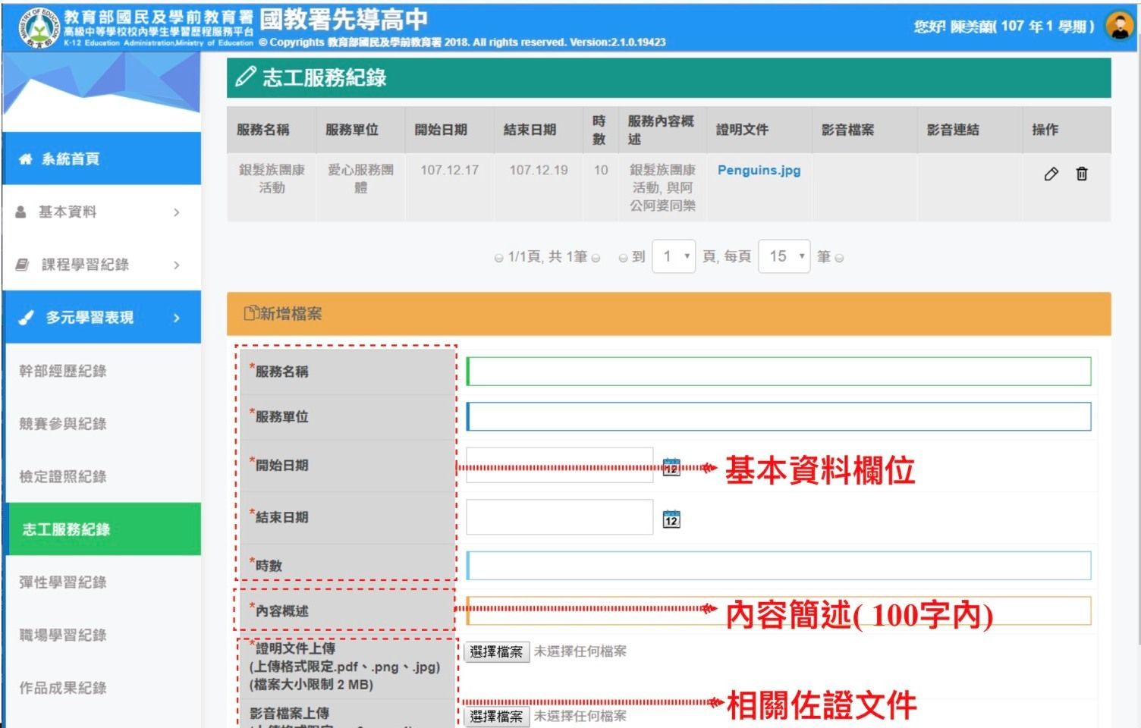
許多家長在孩子年幼時，會拿到幼兒園老師精心收集製作的「成長紀錄」，內有孩子這一學期的活動照片、繪畫或手工作品、學習單等，讓家長留念。108學年度將上路的高中學習歷程檔案則可以視為每名學生在高中3年的學習足跡，不只是3年的學業成績紀錄，還可以記錄各種校內外多元表現等。（詳見：108課綱關鍵字：5分鐘看懂學習歷程檔案）
▲ 負責開發高中學習歷程資料系統的暨大教授，演講中介紹學習歷程學校平台測試版介面，學生每學年可上傳至多10件校內外的多元學習表現。
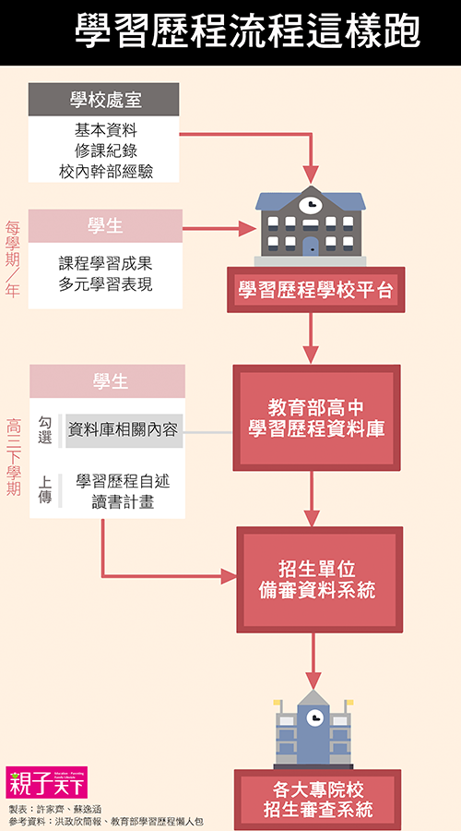
介紹了學習歷程資料的內容，也談及高中生從入學到申請大學時使用學習歷程的流程。學習歷程資料項目包含了：
1. 基本資料：學生身分識別。
2. 修課記錄：修習科目與學習成績。
3.多元表現：志工服務、競賽參與、檢定證照、彈性學習、職場學習、其他活動等。學生自主上傳，每學年最多10件。校級幹部、班級幹部及校內社團幹部則由學校上傳，不含在10件內。競賽參與、檢定證照等項目要與主辦單位進行資料檢核。
4.課程學習成果：實作作品、書面報告。學生自主上傳，每學期上傳最多6件，要有授課老師做認證、還會做文字抄襲比對。
5.學習歷程自述：名稱暫訂，類似現行備審資料中的自傳、讀書計畫，學生於申請入學第二階段時上傳系統。
6.其他與學生學習歷程有關的資料。
上述資料1~4項由學校或學生每學期或學年定期上傳學習歷程學校平台，再由校方統一傳到教育部學生學習歷程中央資料庫。
第3、4項由學生自主擇優挑選，若學生無意參加申請入學、不想提交或沒有資料上傳，校方也不能勉強；第5、6項則在大學申請入學第二階段時，由學生在大學招生單位備審資料系統提供。（編按：根據教育部在108年7月15日決議修改，僅保留第1至4項）
教育部學習歷程中央資料庫內學生的學習歷程資料，會與大學招生委員會聯合會、技專校院招生委員會聯合會的備審資料系統串連。到申請大學階段，學生再至備審資料系統分別挑選合適的資料項目給報考學系。
每學系至多參採課程學習成果3件，多元表現紀錄10件，同時考生另外上傳學習歷程自述（類似自傳）、多元表現綜整心得，以及學系另外要求的項目等至備審資料系統。甄選會會提供報考學生的學習歷程資料給各大學端，學系評分委員再透過評分輔助工具審查。
強調，學習歷程資料的課程學習成果與多元表現，無論在校內送件、或是最後挑選內容給大學端，一切都是由學生自主。

學習歷程並非高一就定生死
學習歷程逐年收集學生的學習成果，其中的用意是讓學生不需到高三下申請學校時再匆忙準備備審資料，高中三年的修課紀錄、參與社團或校外競賽的成果，都逐學期記錄。
一名八年級生的家長現場詢問，雖知道學習歷程將記錄孩子在有興趣領域的表現，但孩子目前還不知道自己的興趣，加上國中課業又繁重、沒有太多時間做興趣探索，因此好奇，高中端如何讓學生發掘自我興趣所在。
高雄輔導團課督廖俞雲回應，以高雄市學校的課程安排來看，許多學校開始把生涯輔導活動從高三轉提前到高一，表示愈來愈看重學生的生涯探索，之後高中端也會新增「課程諮詢師」幫助學生選課、定錨生涯。她表示，108課綱上路後，學生的學習脈絡和歷程會和現在不同，許多學校努力開設多元選修與校訂必修課程，就是希望能讓學生對各種不同的學群做試探。
在講座則提及，若學生高一時興趣就很明確，在學習歷程上確實會累積較多某領域的成果，但也因為學生每學期都能上傳課程學習成果、3年下來可上傳18份，而最終傳給欲申請大學科系的資料，每學系最多只能挑選3份送出，因此即使學生在高一時興趣還不明確，高二高三也還有機會累積有興趣科系的相關學習成果，「不一定是說盡快分流，但是儘早讓他們探索，」。

